深 圳 大 学 实 验 报 告

课程名称： 计算机网络

实验项目名称： 实验二 常用的网络命令

学院： 计算机与软件学院

专业： 软件工程

指导教师： 崔来中

报告人： 学号： 班级：

实验时间： 2025年3月3日

实验报告提交时间： 2025年3月4日

教务部制
实验目的与要求：
- 实验目的
  - 了解ping、traceroute等常用网络工具的功能以及使用方法，并通过这些工具发现或者验证网络中的故障。
  - 学习安装、使用协议分析软件，掌握基本的数据报捕获、过滤和协议的分析技巧。
- 实验内容
  - 练习使用10个常用的网络命令
  - 协议分析软件的安装 、使用
- 实验环境和要求
  - 使用Windows操作系统；具备Internet连接 。
方法、步骤：
10个网络常用命令
1、 Ping
2、 Ipconfig
3、 Netstat
4、 Tracert
5、 ARP
6、 Route
7、 Nslookup
8、 Netsh
9、FTP
10、Net
（运行环境：Windows Run窗口/ 命令提示符方式）

实验过程及内容：
一、Ping的使用
Ping是一个测试程序，用于确定本地主机是否能与另一台主机交换（发送与接收）数据报。如果Ping运行正确，就可以排除网络访问层、网卡、Modem的I/O线路、电缆和路由器等存在的故障。

1.1 Ping 127.0.0.1
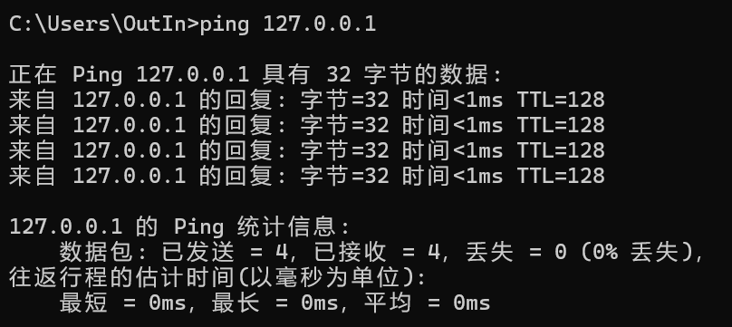
1.2 Ping 本机IP
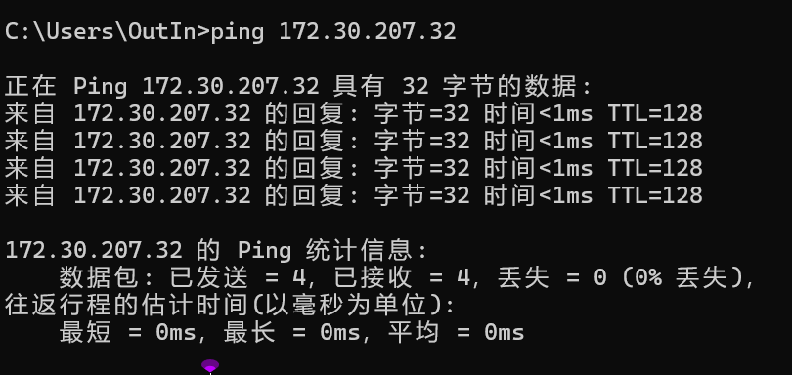
1.3 Ping 网关IP
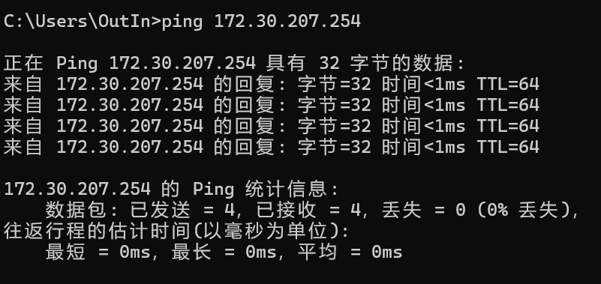
1.4 Ping 远程IP
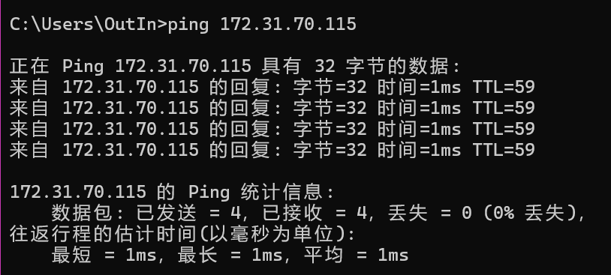
1.5 Ping www.yahoo.com
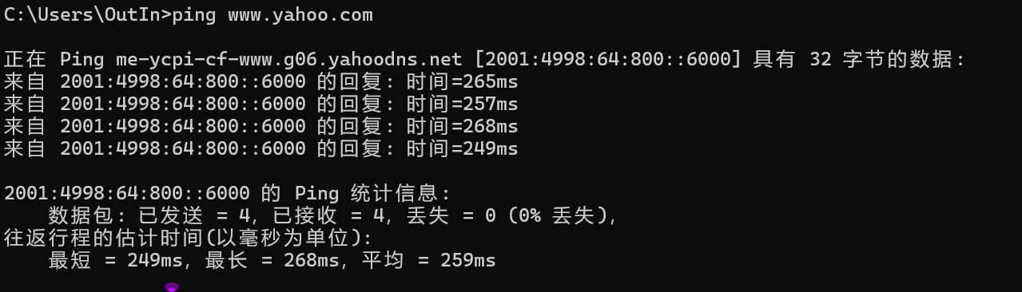
1.6 Ping命令的常用参数选项
1.6.1 Ping IP –t
连续对IP地址执行Ping命令,直到被用户以Ctrl+C中断
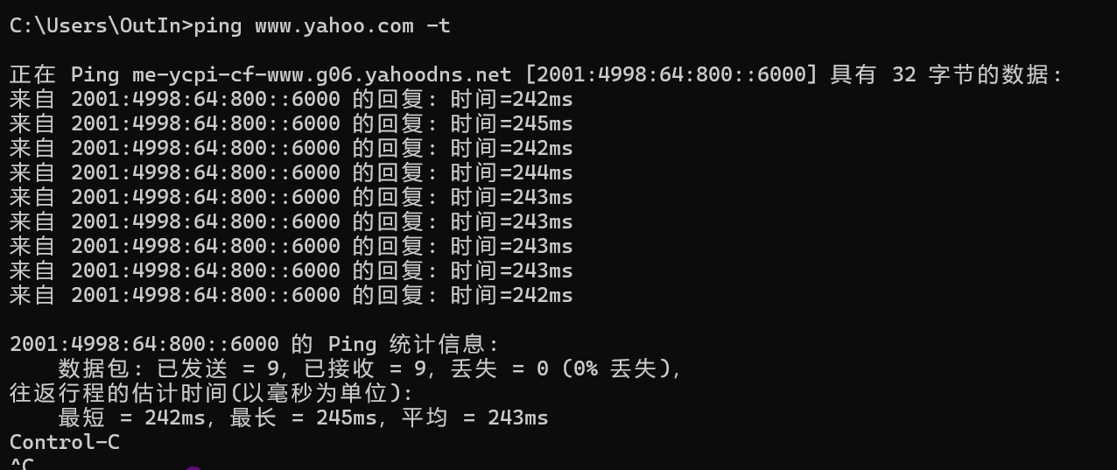
1.6.2 Ping IP -l m
指定Ping命令中的数据长度为m字节,缺省为32字节
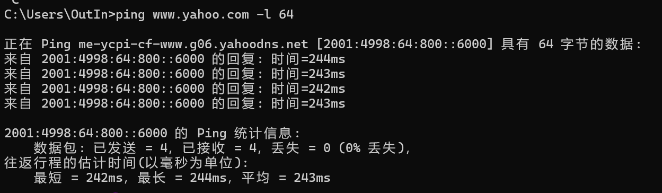
1.6.3 Ping IP –n
执行特定次数的Ping命令,缺省为4次。
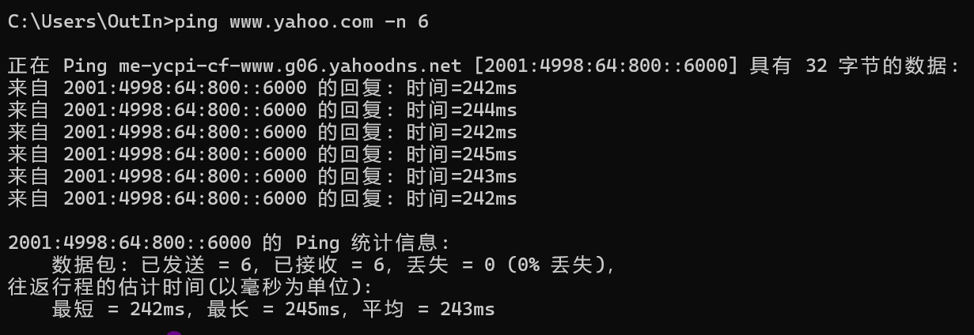
1.7 Ping命令的参数用法查询
Ping /h
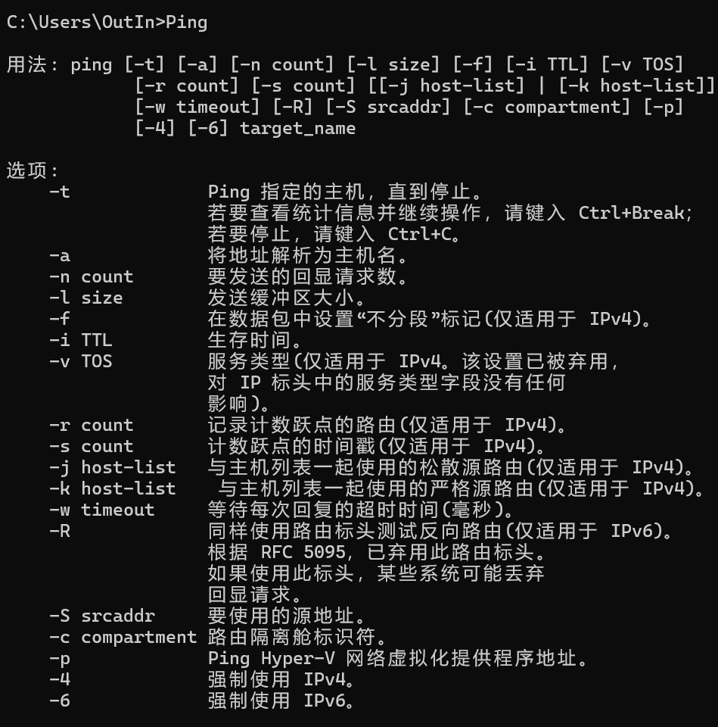

二、IPConfig
IPConfig 实用程序（ 和 WinIPCfg ）可用于显示当前的TCP/IP配置的设置值。这些值用来检验人工配置的TCP/IP设置是否正确。
如果本地计算机和所在的局域网使用了动态主机配置协议，通过IPConfig可以了解计算机是否成功租用到一个IP地址，如果租用到则可以了解它目前分配到的是什么地址。了解计算机当前IP地址、子网掩码和缺省网关实际上是进行测试和故障分析的必要项目。

2.1 ipconfig
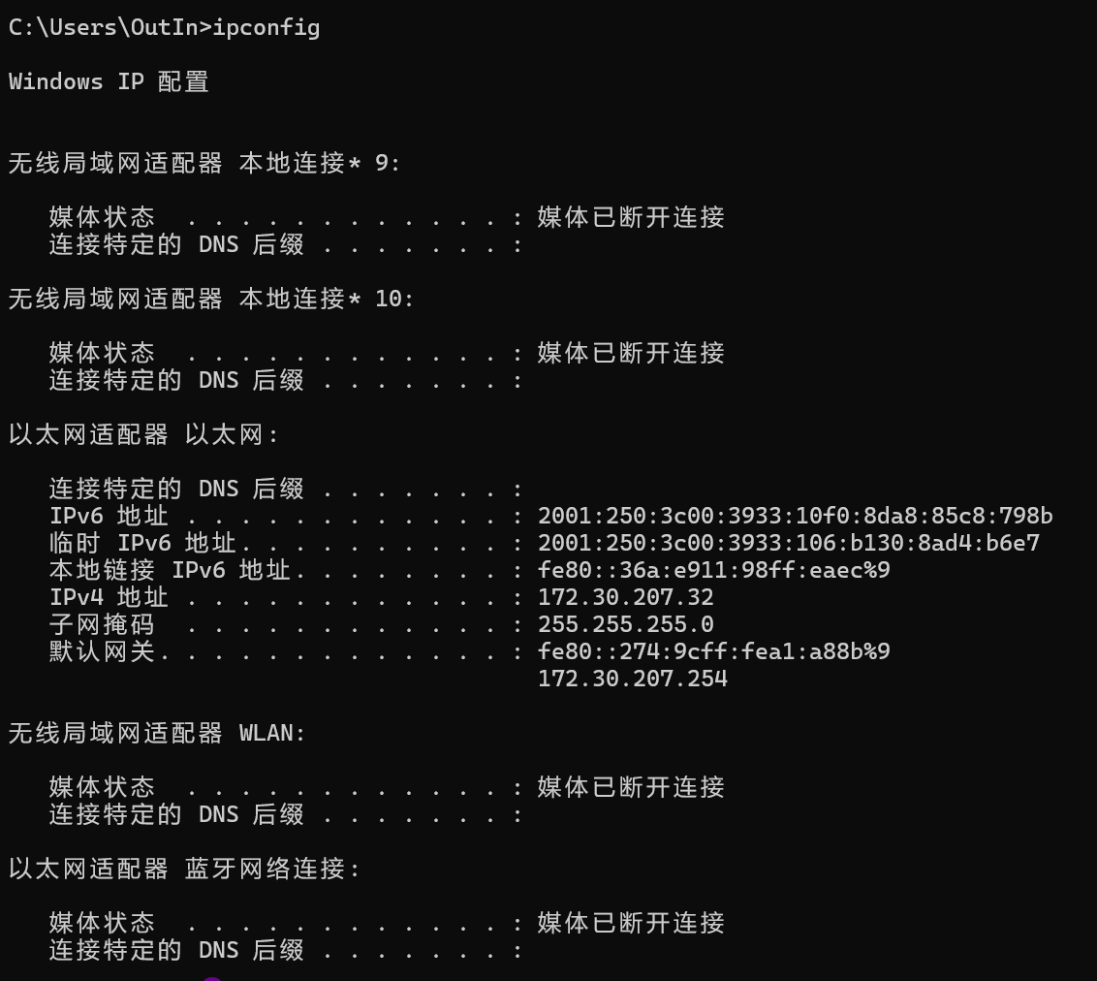

2.2 ipconfig/all
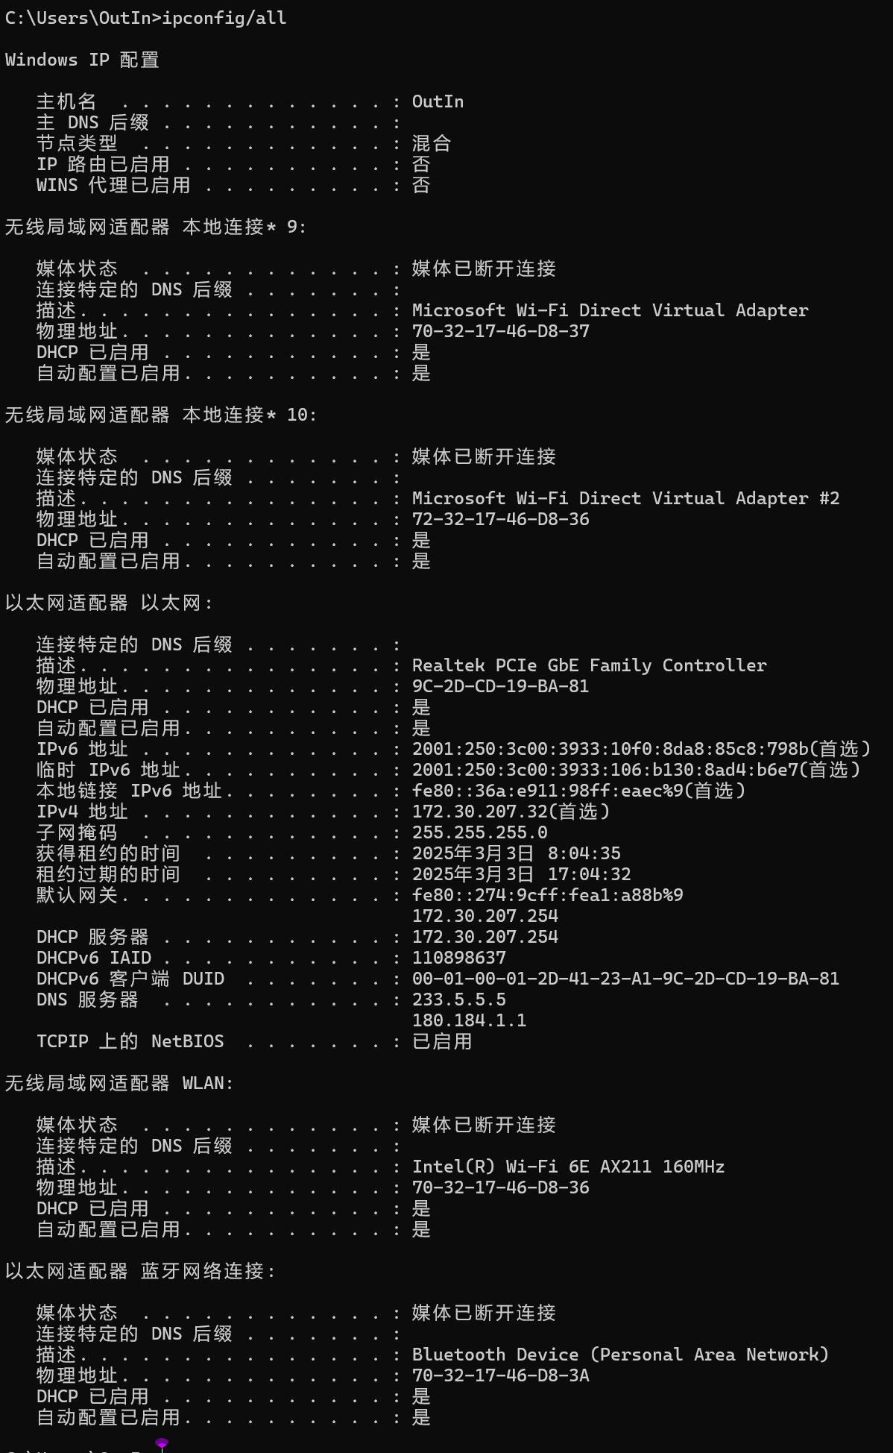

2.3 ipconfig /release
使用后会断网
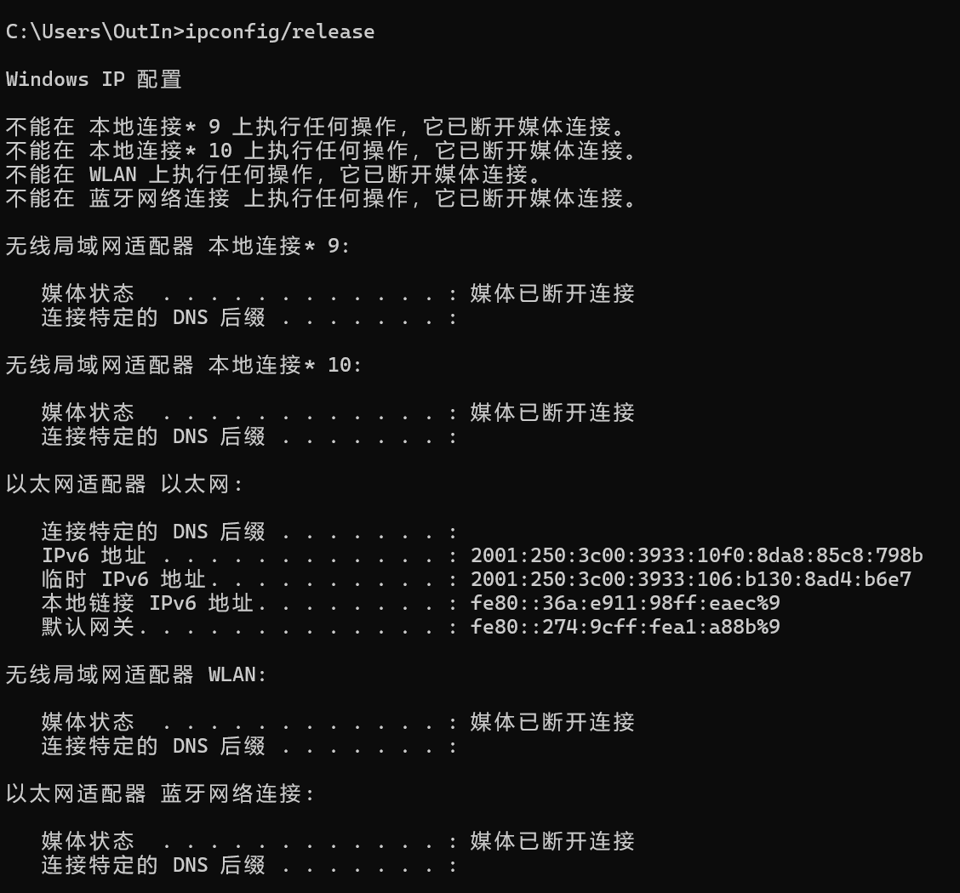
2.4 ipconfig/renew
使用后可恢复网络
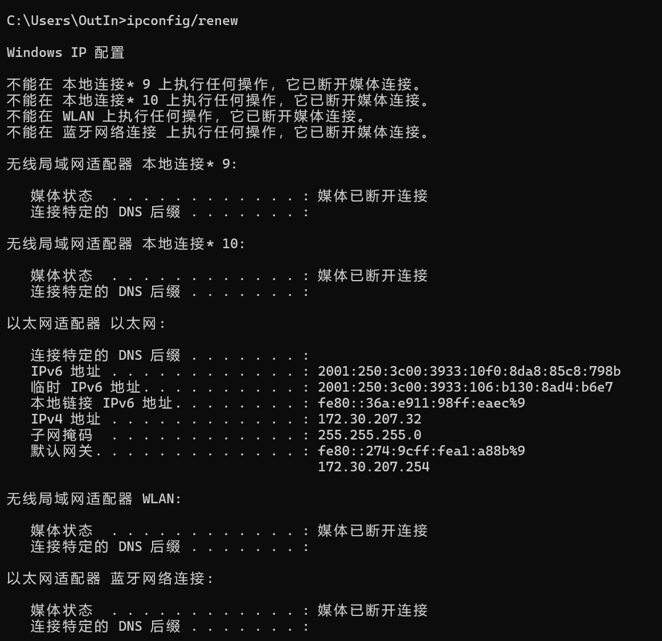
三、Netstat
Netstat 用于显示与 IP、TCP、UDP 和 ICMP 协议相关的统计数据，用于检验本机各端口网络连接情况。
3.1 netstat –s
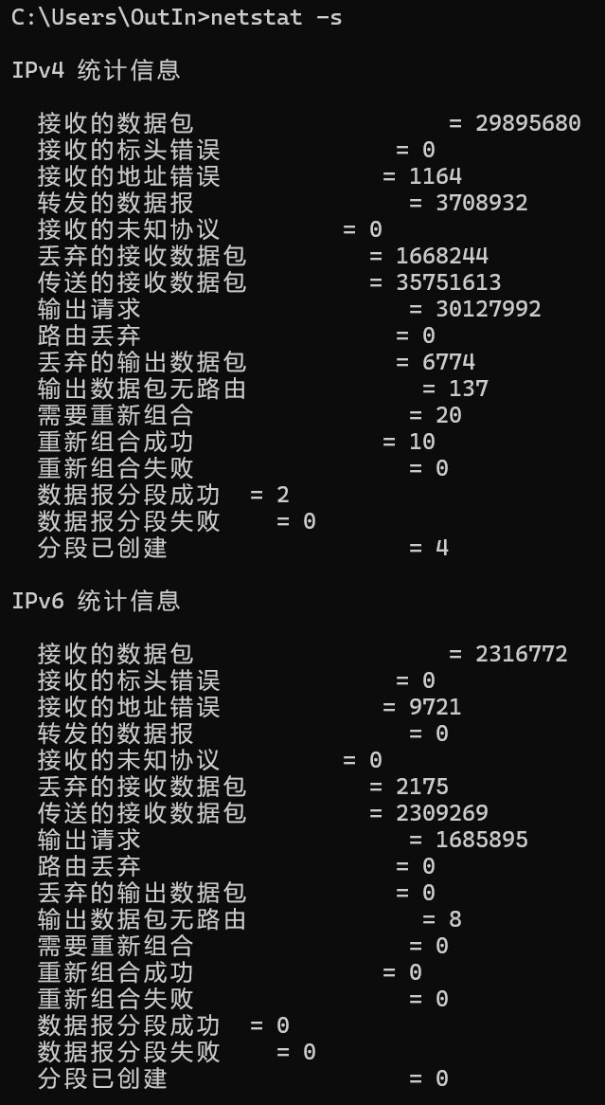
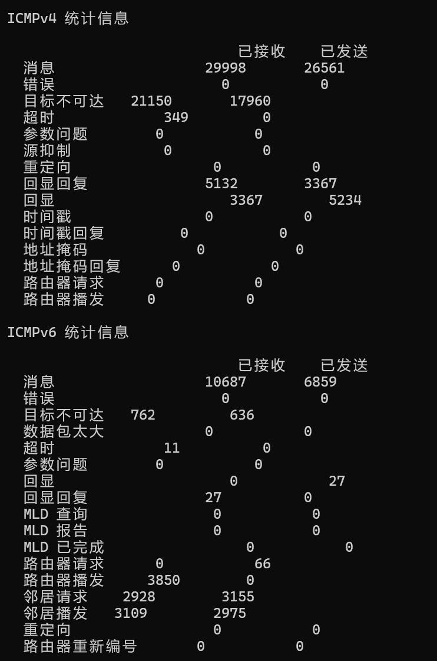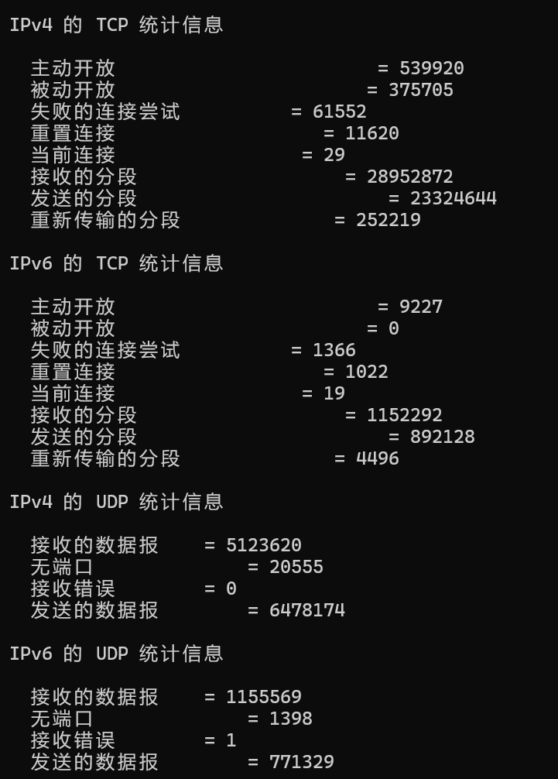
3.2 netstat –e
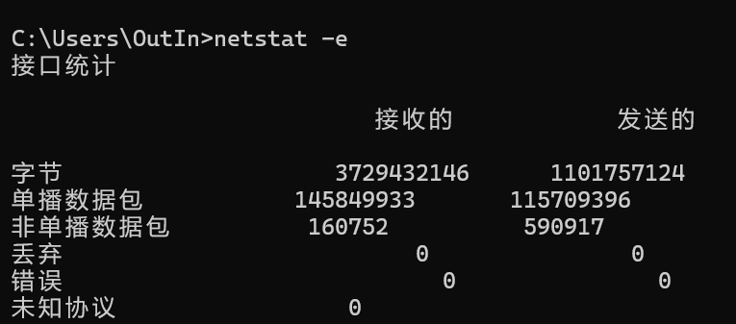
3.3 netstat –r
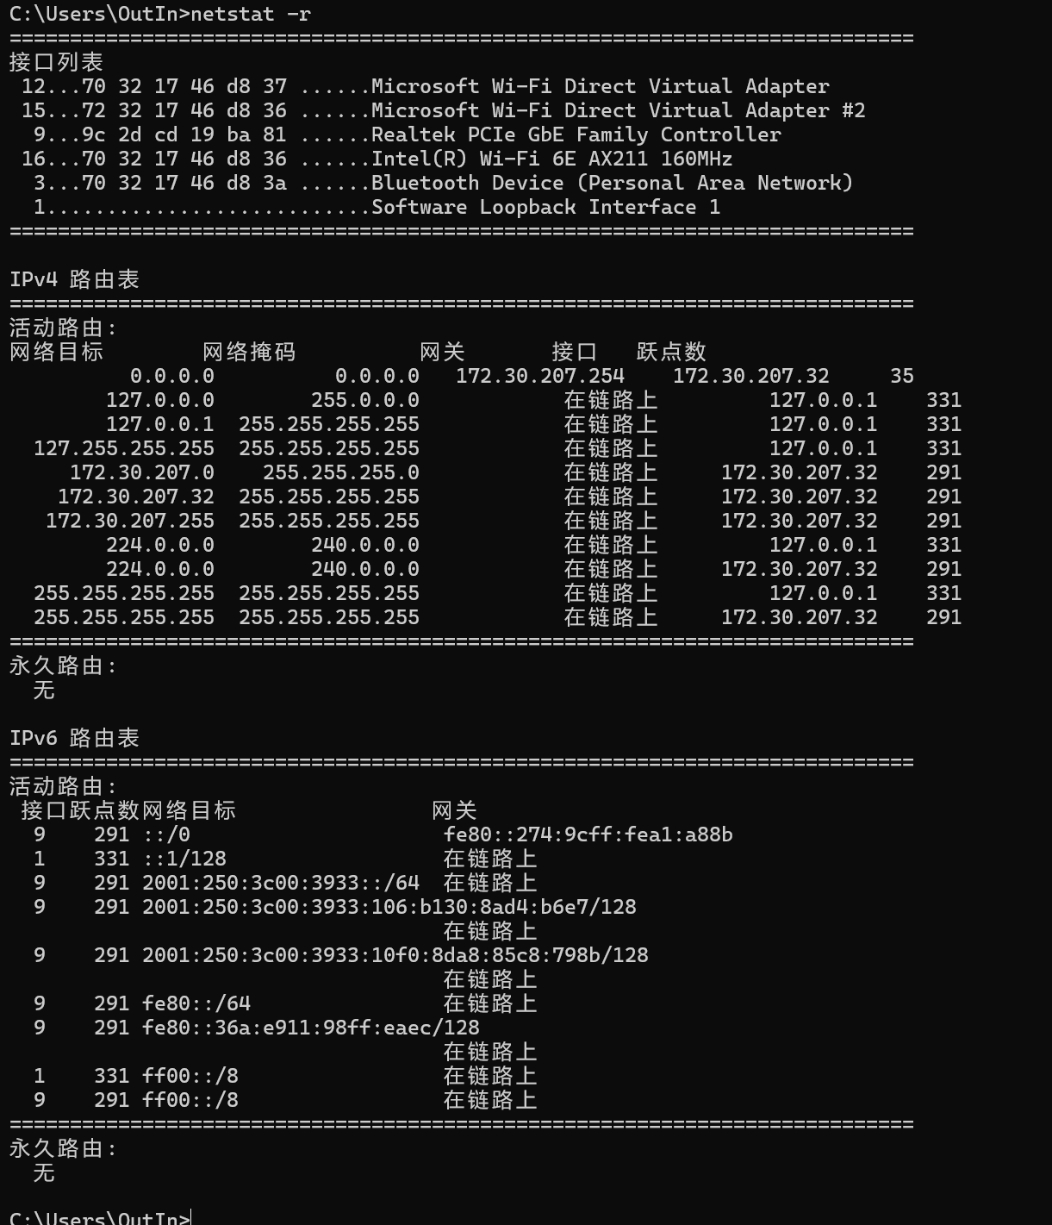
3.4 netstat –a
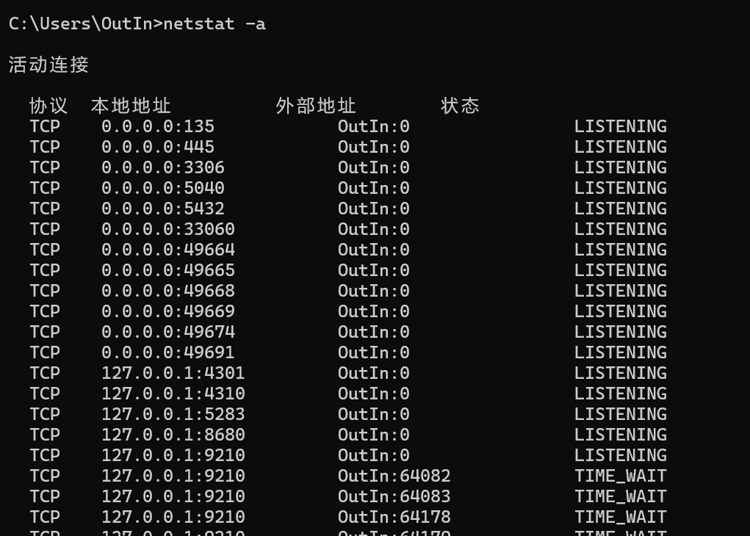
3.5 netstat –n
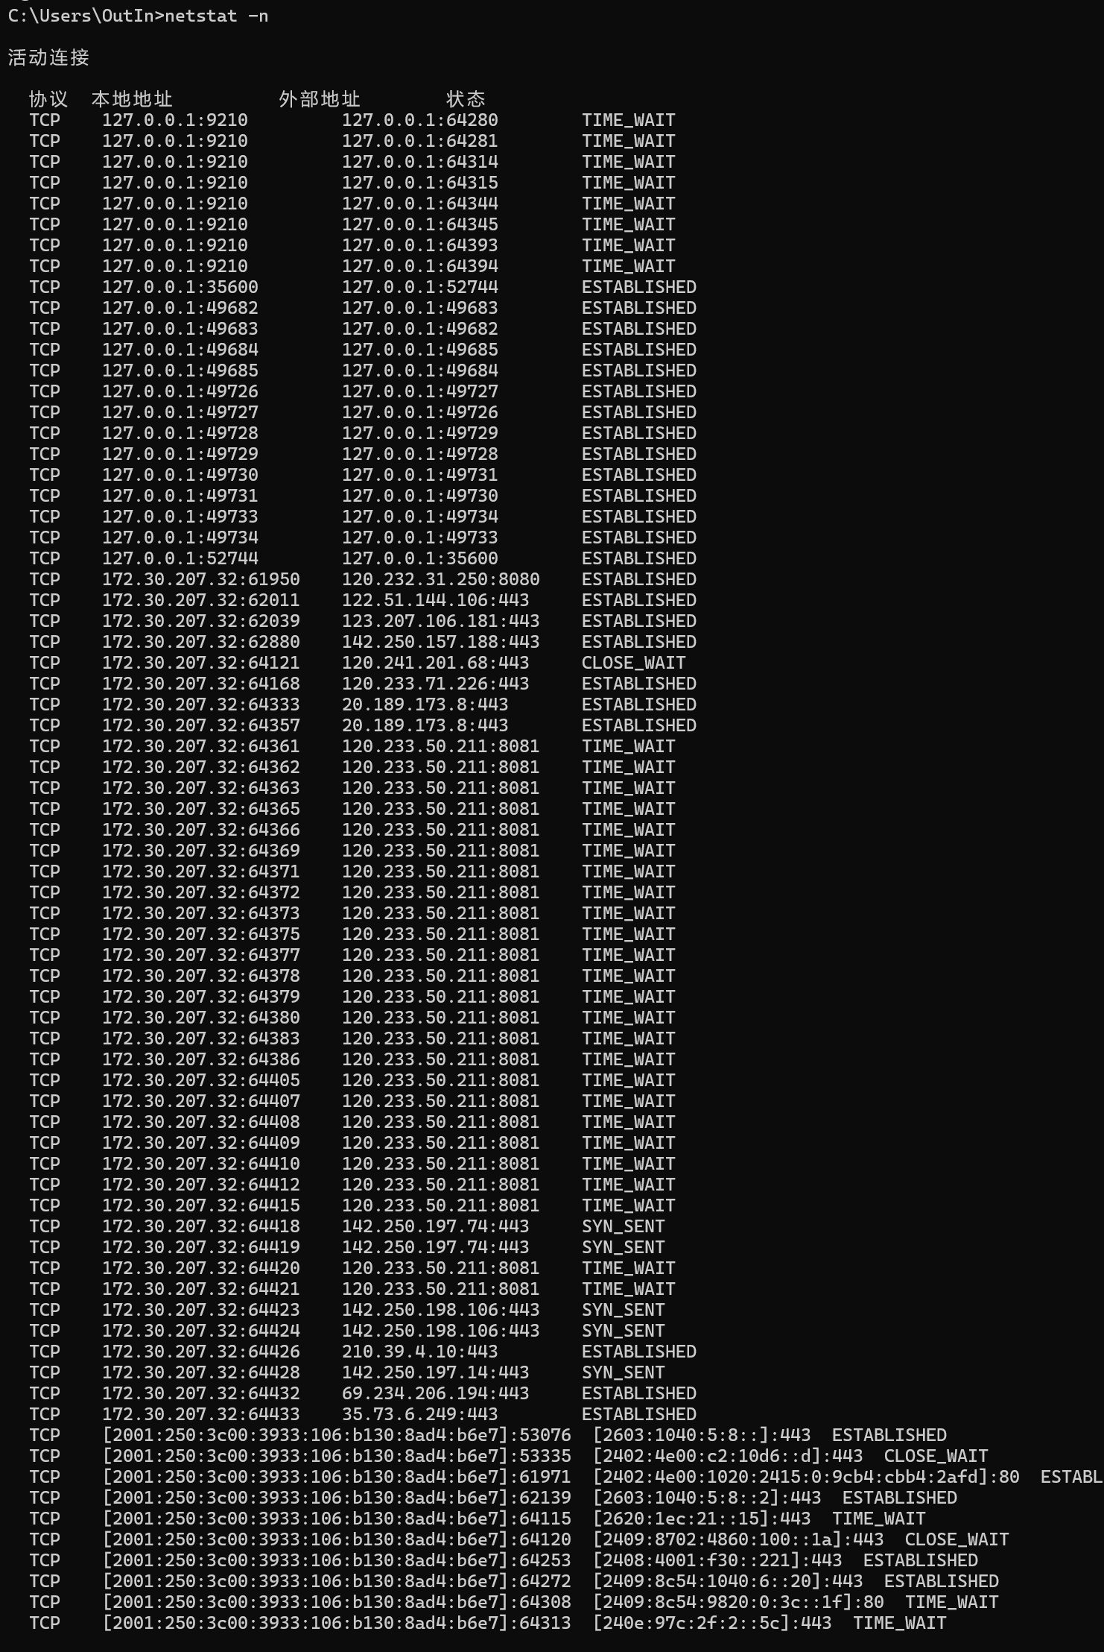

四、Tracert
Tracert命令可以用来跟踪数据报使用的路由(路径),并列出在所经过的每个路由器上所花的时间。因此,Tracert一般用来检测故障的位置。
4.1 tracert www.baidu.com
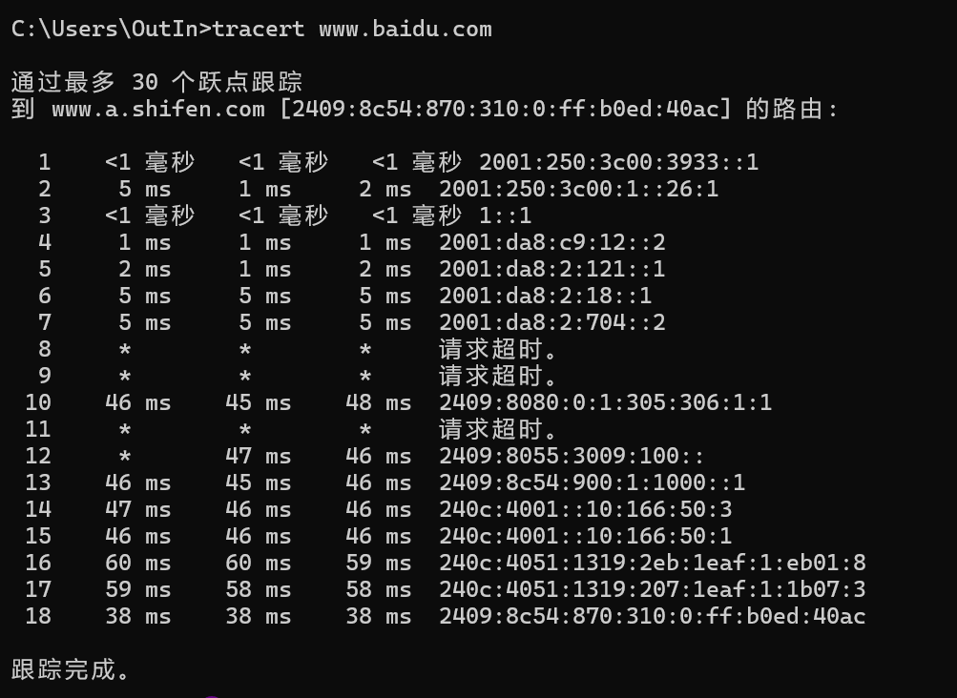

五、Route
Route用来显示、人工添加和修改路由表项目。
5.1 route print
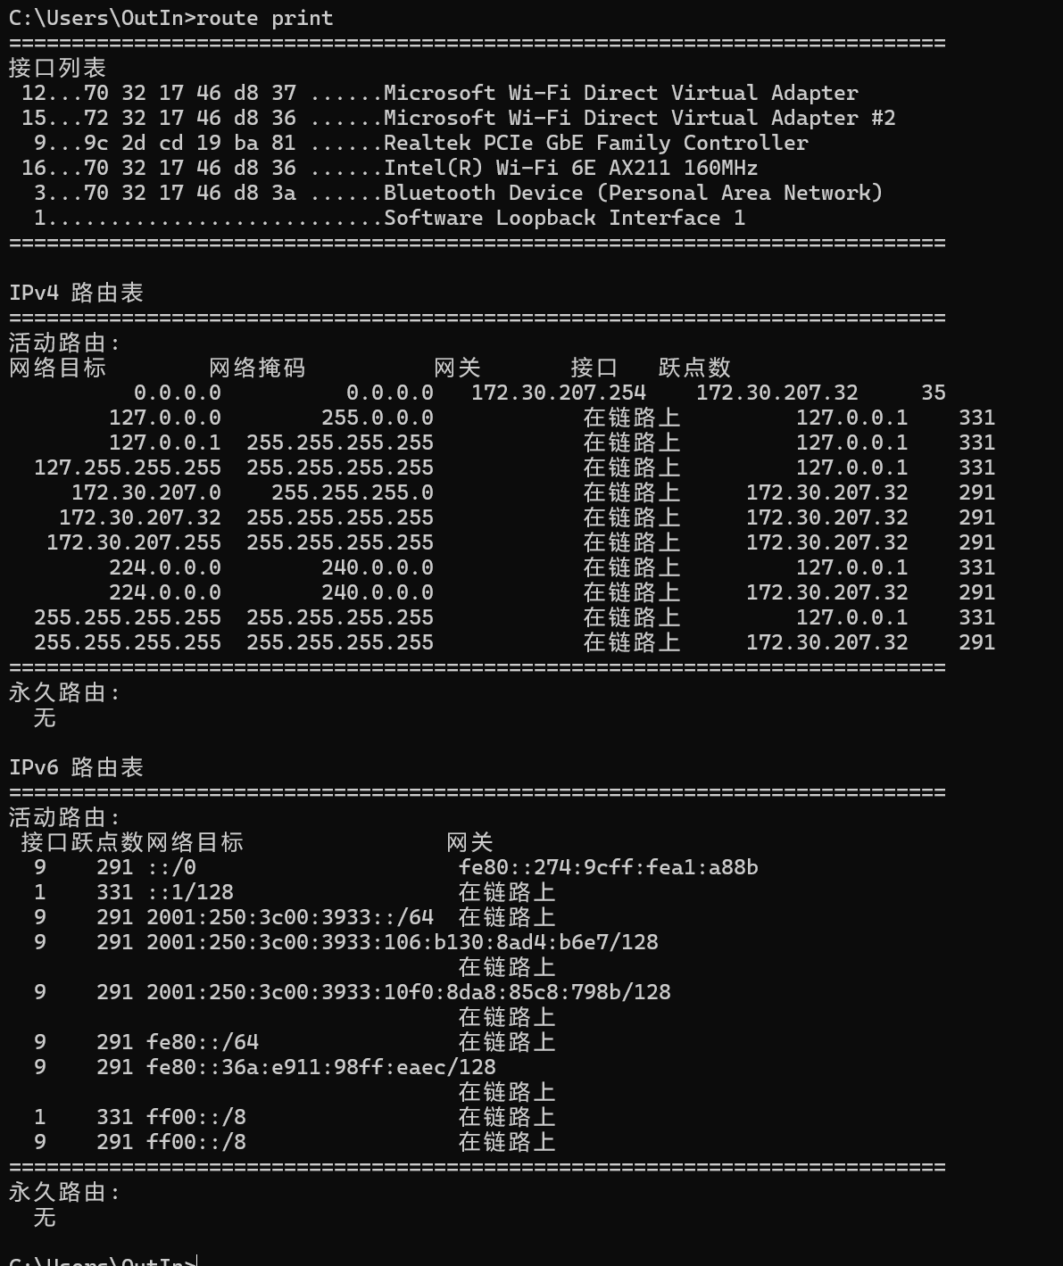
5.2 route delete
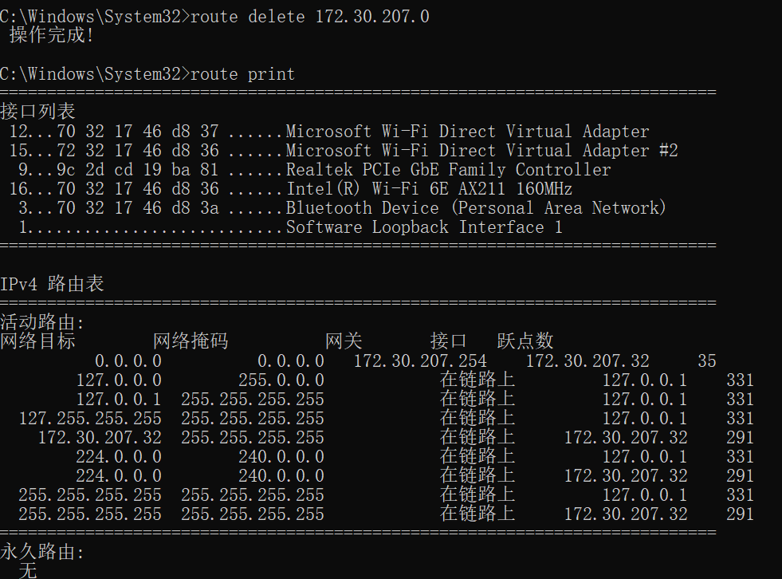
5.3 route add
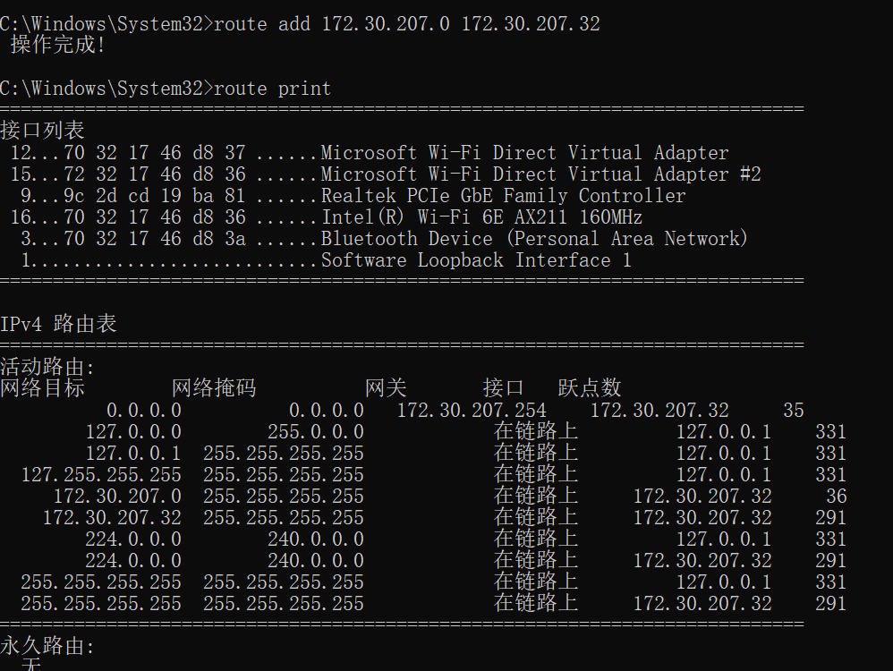

六、ARP
ARP用于确定对应IP地址的网卡物理地址。ARP命令能够查看本地计算机或另一台计算机的ARP高速缓存中的当前内容。此外，使用ARP命令，也可以用人工方式输入静态的网卡物理/IP地址对。可使用这种方式为缺省网关和本地服务器等常用主机进行操作，有助于减少网络上的信息量。
6.1 arp -a或arp -g
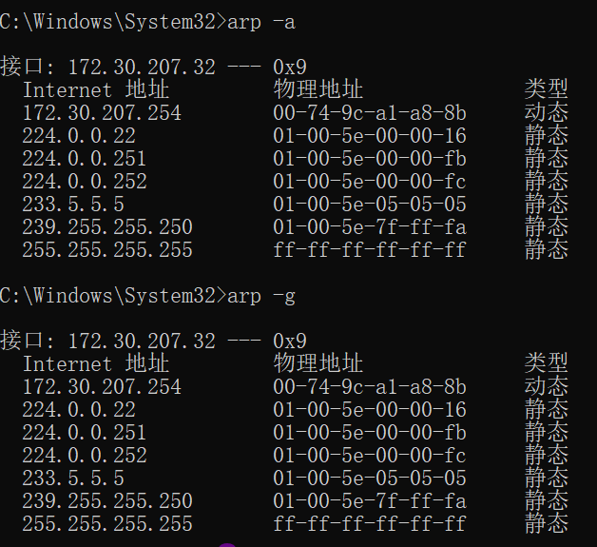
6.2 arp -a IP
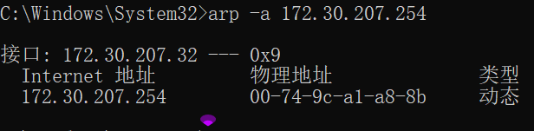
6.3 arp -d IP
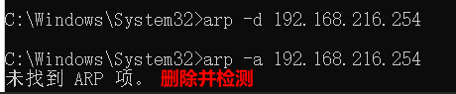
6.4 arp -s IP
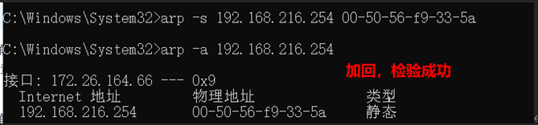
七、Nslookup
nslookup命令的功能是查询一台机器的IP地址和其对应的域名,通常它能监测网络中DNS服务器是否能正确实现域名解析它,它的运行需要一台域名服务器来提供域名服务。如果用户已经设置好域名服务器，就可以用这个命令查看不同主机的IP地址对应的域名。
该命令的一般格式为：nslookup [IP地址/域名]
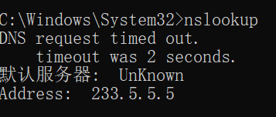

八、Netsh
windows系统下提供的功能强大的网络配置命令行工具，它允许从本地或远程显示或修改当前正在运行的主机网络配置。该工具既可以命令行交互运行，手动输入命令，也可以在脚本中使用，通过批处理模式运行一组命令。
8.1 查看wlan配置
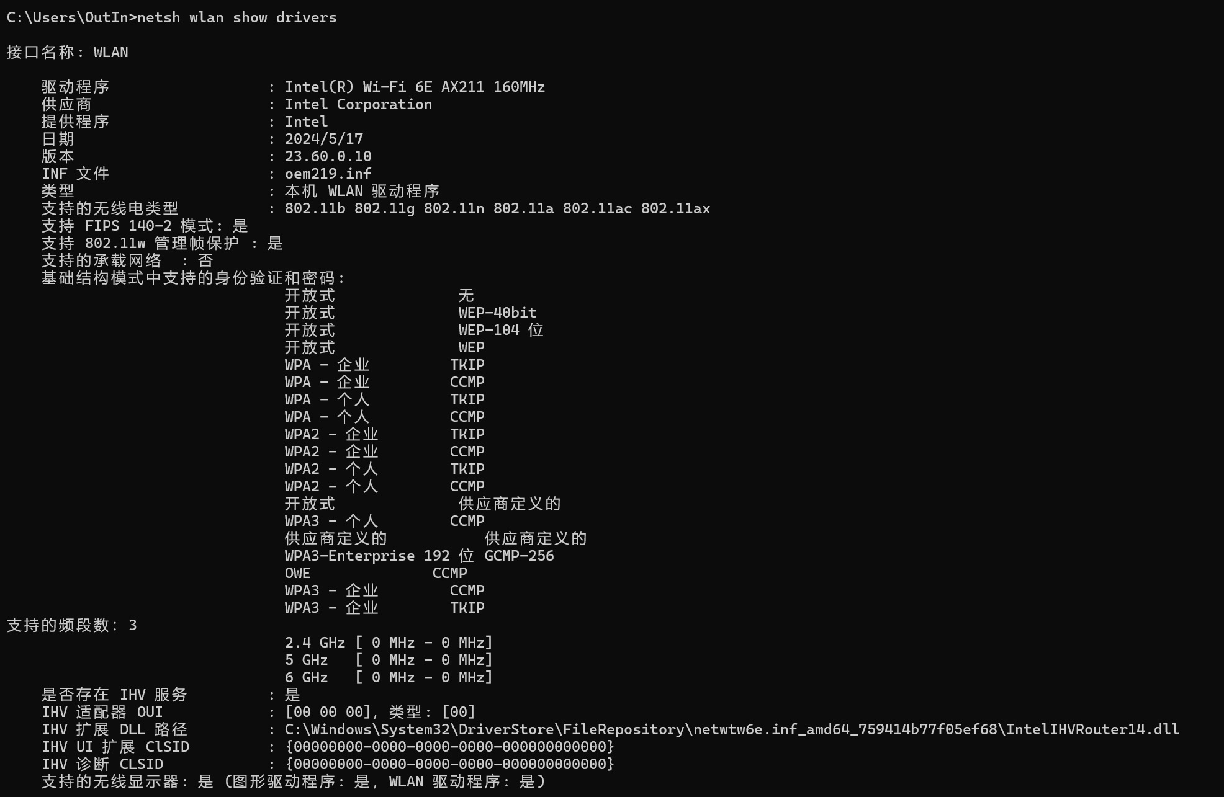

九、FTP
Windows系统提供的FTP工具，客户端用户连接远程FTP服务器，实现文件共享和传输，下载FTP服务器资源文件，或上传客户端文件。
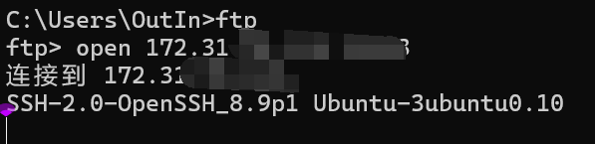
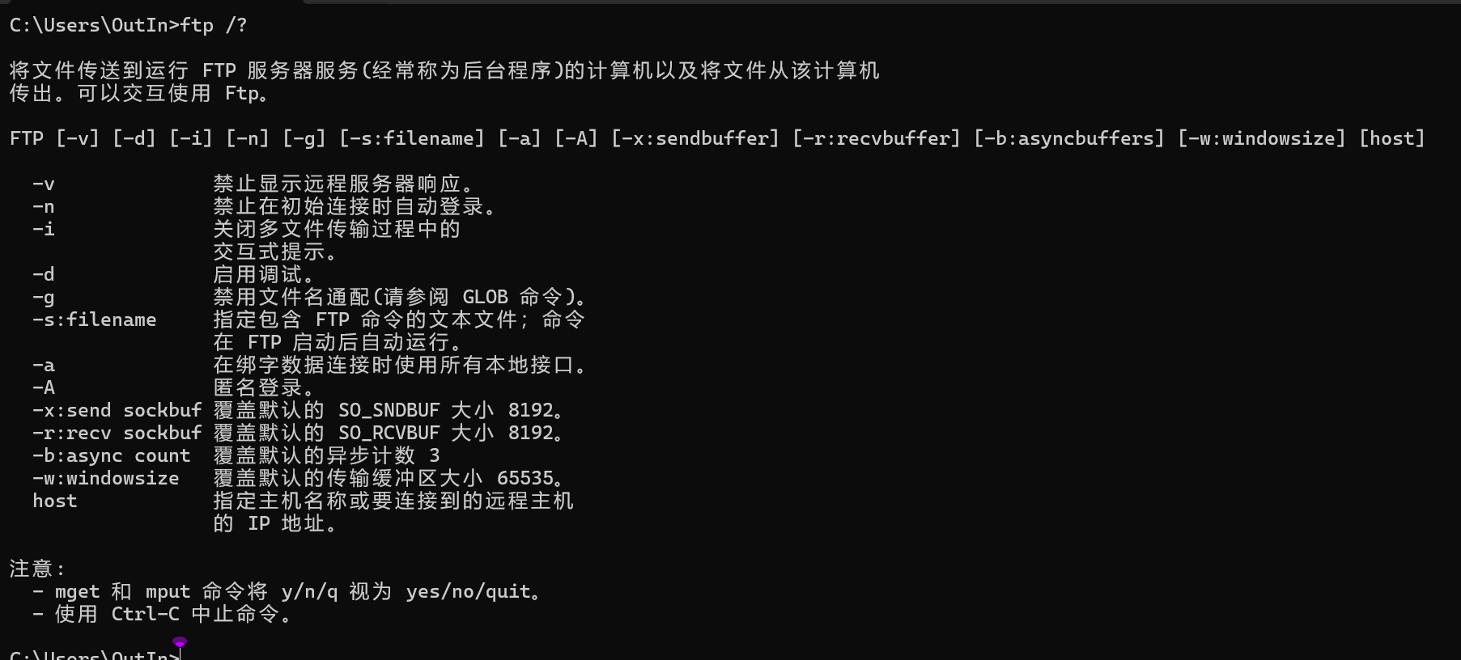
十、Net
Net命令是一个命令行命令，通过它可以查看和管理网络的环境、服务、用户、登陆等信息内容。要想获得Net的命令帮助，在命令行控制台下输入NET /?就可以得到Net的所有命令列表。
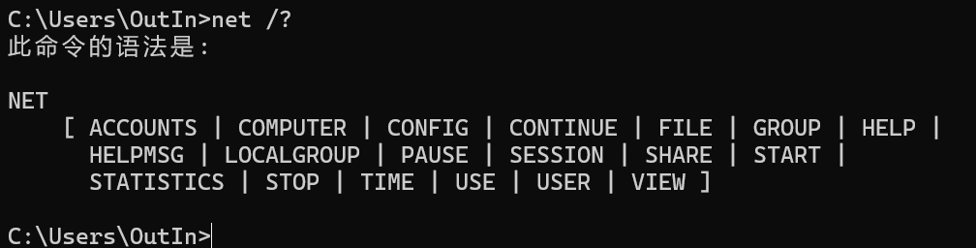
实验分析：
一、Ping
Ping是一个测试程序，用于确定本地主机是否能与另一台主机交换（发送与接收）数据报。如果Ping运行正确，就可以排除网络访问层、网卡、Modem的I/O线路、电缆和路由器等存在的故障。按缺省设置，运行Ping命令时发送4个ICMP（网间控制报文协议）“回送请求”，每个32字节数据；若正常应得到4个回送应答。 Ping能够以毫秒为单位显示发送“回送请求”到返回“回送应答”之间的时间量。如果应答时间短，表示数据报不必通过太多的路由器或网络连接，速度比较快。
Ping 还能显示TTL（Time To Live存在时间值。通过TTL值推算数据包已经通过了多少个路由器：源地点TTL起始值（就是比返回TTL略大的一个2的乘方数）-返回时TTL值。例如，返回TTL值为119，那么可以推算数据报离开源地址的TTL起始值为128，而源地到目标地要通过9个路由器网段（128-119）；如果返回TTL值为246，TTL起始值就是256，源地点到目标地点要通过9个路由器网段。

二、IPConfig
IPConfig实用程序（ 和 WinIPCfg ）可用于显示当前的TCP/IP配置的设置值。这些值用来检验人工配置的TCP/IP设置是否正确。如果本地计算机和所在的局域网使用了动态主机配置协议，通过IPConfig可以了解计算机是否成功租用到一个IP地址，如果租用到则可以了解它目前分配到的是什么地址。了解计算机当前IP地址、子网掩码和缺省网关实际上是进行测试和故障分析的必要项目。

三、Netstat
Netstat 用于显示与 IP、TCP、UDP 和 ICMP 协议相关的统计数据，用于检验本机各端口网络连接情况。

四、Tracert
Tracert命令可以用来跟踪数据报使用的路由(路径),并列出在所经过的每个路由器上所花的时间。因此,Tracert一般用来检测故障的位置。该实用程序跟踪的路径是源计算机到目的计算机的一条路径，但不能保证或认为数据报总遵循这个路径。

五、Route
Route用来显示、人工添加和修改路由表项目。大多数主机都驻留在只连接一台路由器的网段上。由于只有一台路由器，因此不存在使用哪一台路由器将数据报发表到远程计算机上去的问题，该路由器的IP地址可作为该网段上所有计算机的缺省网关来输入。 但是，当网络上拥有两个或多个路由器时，可能想让某些远程IP地址通过某个特定的路由器来传递，而其他的远程IP则通过另一个路由器来传递。 在这种情况下，必须人工将项目添加到路由器和主机上的路由表中。

六、ARP
ARP命令能够查看本地计算机或另一台计算机的ARP高速缓存中的当前内容。此外，使用ARP命令，也可以用人工方式输入静态的网卡物理/IP地址对。可使用这种方式为缺省网关和本地服务器等常用主机进行操作，有助于减少网络上的信息量。

七、Nslookup
nslookup命令的功能是查询一台机器的IP地址和其对应的域名,通常它能监测网络中DNS服务器是否能正确实现域名解析它,它的运行需要一台域名服务器来提供域名服务。如果用户已经设置好域名服务器，就可以用这个命令查看不同主机的IP地址对应的域名。

八、网络配置工具（Netsh）
windows系统下提供的功能强大的网络配置命令行工具，它允许从本地或远程显示或修改当前正在运行的主机网络配置。该工具既可以命令行交互运行，手动输入命令，也可以在脚本中使用，通过批处理模式运行一组命令。

九、文件传输协议实用工具（Ftp）
Windows系统提供的FTP工具，客户端用户连接远程FTP服务器，实现文件共享和传输，下载FTP服务器资源文件，或上传客户端文件。

十、网络管理命令（Net）
Net命令是一个命令行命令，通过它可以查看和管理网络的环境、服务、用户、登陆等信息内容。

深圳大学学生实验报告用纸
实验结论：
通过实验对计算机网络中常用的网络命令有了更深入的了解。学会了使用ipconfig命令来查看网络接口的IP地址、子网掩码和默认网关，并且了解了使用ipconfig /all命令可以获取完整的配置信息。
还学会了使用ping命令来测试本地主机与其他主机之间的连接，并通过观察回显应答时间和TTL值来判断网络的稳定性和路由情况。
另外，我还学习了其他命令如netstat、tracert、ARP、nslookup和route等命令的使用方法和功能。
总的来说，通过实验过程中的实际操作，我更加熟悉了Windows命令提示符的使用，掌握了各个命令的参数选项，让我对计算机网络的实际运行有了更深入的认识，提高了我的网络调试能力和实际操作能力。

指导教师批阅意见：

成绩评定：

指导教师签字：
年 月 日
备注：
注：1、报告内的项目或内容设置，可根据实际情况加以调整和补充。
2、教师批改学生实验报告时间应在学生提交实验报告时间后10日内。

